Môn học lý thuyết ngôn ngữ hướng đối tượng
Bài thực hành số 13: Ngôn ngữ UML – các biểu đồ tương tác và biểu đồ lớp

- Chương trình quản lý sổ địa chỉ đơn giản <Tiếp theo>

Bước 1 Phân tích: Xác định các thành phần chính trong chương trình và mối quan hệ giữa chúng
- Qua phân tích kịch bản các trường hợp sử dụng ban đầu cho thấy rằng những thành phần sau đây sẽ là một phần của chương trình cần xây dựng
  - Một đối tượng thực thể duy nhất đại diện cho sổ địa chỉ hiện tại mà chương trình đang làm việc (AddressBook).
  - Một số lượng các đối tượng thực thể tùy ý, mỗi đối tượng đại diện cho thông tin một người có trong sổ địa chỉ hiện tại (Person).
  - Một đối tượng biên biểu thị giao diện giữa chương trình và người dùng (AddressBookGUI).
  - Một đối tượng biên biểu thị giao diện giữa chương trình và hệ thống tệp trên đĩa (FileSystem) (thực hiện các thao tác đọc, ghi tệp)
  - Một đối tượng điều khiển thực hiện các trường hợp sử dụng để đáp ứng thao tác của người dùng trên GUI (AddressBookController). (Đối với một ứng dụng đơn giản kích thước nhỏ này, một Con troller là đủ.)
- Xây dựng sơ đồ lớp phân tích tổng quát trên:
Gợi ý:
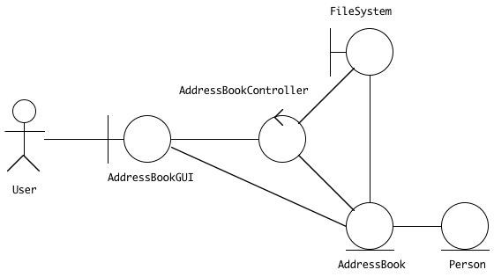
Bước 2 Phân tích: Xác định tương tác giữa các thành phần chính trong kịch bản theo từng Usecase
Gợi ý:

- Xây dựng biểu đồ trình tự cho Usecase: Thêm mới mục thông tin trong sổ địa chỉ
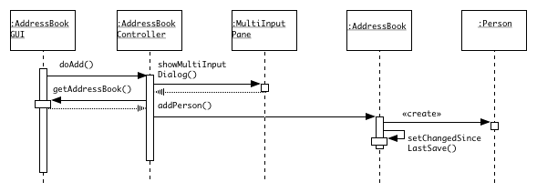

- Xây dựng biểu đồ trình tự cho Usecase: Chỉnh sửa mục thông tin trong sổ địa chỉ
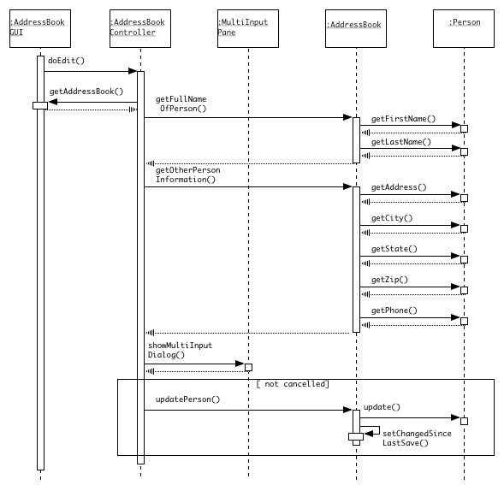

- Sinh viên Xây dựng biểu đồ trình tự cho các Usecase còn lại

Bước 3 Thiết kế: Xây dựng sơ đồ lớp và thiết kế chi tiết cho các lớp
Gợi ý:
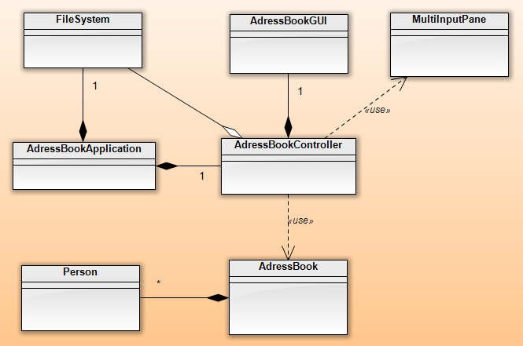

Thiết kế chi tiết cho từng lớp:

Lớp Person:
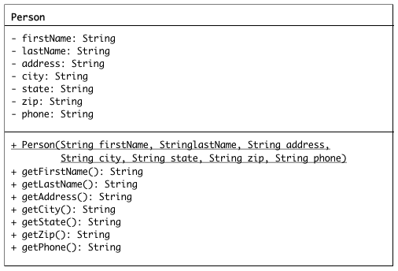
- Sinh viên Xây dựng thiết kế chi tiết cho các lớp còn lại

Bước 4 Lập trình: Xây dựng chương trình

